Sensores – Grupo 7

Informe de Situación del Proyecto

Versión 2.0

Historia de revisiones
Fecha | Versión | Descripción | Autor
23/08/2014 | 1.0 | Primera versión | Ignacio Acuña
30/08/2014 | 2.0 | Actualización | Ignacio Acuña

Contenido
1. Mediciones realizadas 3
1.1. Mediciones de horas 3
1.1.1. Esfuerzo por integrante del equipo 3
1.1.2. Esfuerzo por rol 4
2. Informe de Situación 5
2.1. Estado del proyecto 5
2.2. Desviaciones ocurridas 5
2.3. Incidencias encontradas 5
2.4. Estado de Riesgos 5
3. Evaluación 5

- Mediciones realizadas
  - Mediciones de horas
    - Esfuerzo por integrante del equipo
Esfuerzo realizado por cada integrante del equipo en la semana 2.

Nombre | Esfuerzo estimado | Esfuerzo realizado | Esfuerzo acumulado | Esfuerzo promedio
Ana Clara Esponda | 15 | 15,25 | 34,25 | 17,125
Diego Serra | 15 | 14,25 | 27,75 | 13,875
Emiliano Torrano | 15 | 11,75 | 35,25 | 17,625
Fabricio Gregorio | 15 | 18,75 | 38 | 19
Fernando Pedro | 15 | 11,05 | 21,3 | 10,65
Ignacio Acuña | 15 | 19,25 | 43,75 | 21,875
Juan José Cardarello | 15 | 13,75 | 36,75 | 18,375
Mathias Balduvino | 10 | 7,25 | 21,25 | 10,625
Mathías Fernández | 10 | 9,25 | 21,25 | 10,625
Oscar Muñoz | 15 | 14,25 | 27,75 | 13,875
Rolando Lescano | 15 | 19,25 | 37,25 | 18,625
Santiago Bartesaghi | 15 | 18,75 | 37,75 | 18,875
Santiago Fernandez | 15 | 14,25 | 26,75 | 13,375

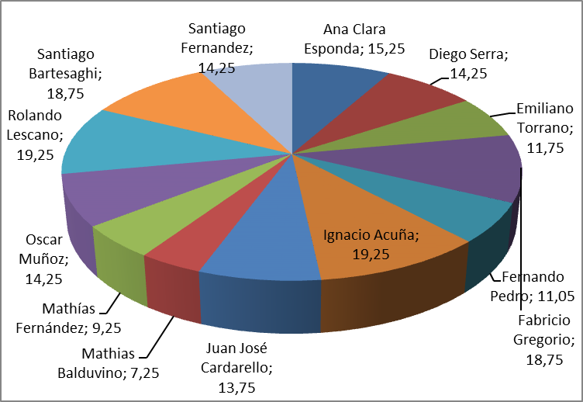
    - Esfuerzo por rol
Rol | Esfuerzo estimado | Esfuerzo realizado
Analistas | 60 | 63
Documentador de Usuario | 0 | 0
Arquitecto | 15 | 14,25
Coordinador de Desarrollo | 0 | 0
Implementador | 0 | 0
Responsable de Integración | 0 | 0
Especialistas Técnicos | 50 | 50
Responsable de SQA | 15 | 14,25
Responsable de SCM | 10 | 10,25
Responsable de Verificación | 10 | 11,05
Asistente de Verificación | 0 | 0
Asistente de Arquitecto | 0 | 0
Asistente de SQA | 0 | 0
Administrador | 15 | 19,25
Comunicador | 3 | 0

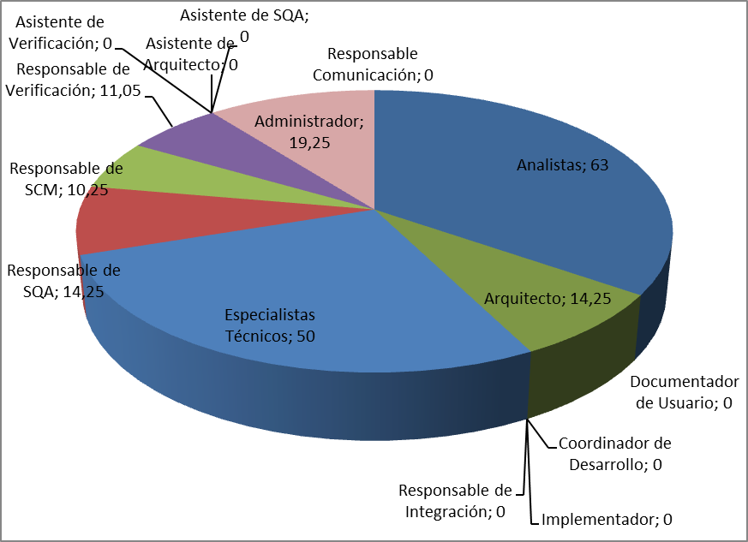
- Informe de Situación
  - Estado del proyecto
El proyecto se encuentra finalizando la primera iteración, de la etapa inicial.
Se tiene una visión un poco más clara de algunos requerimientos, pero el cliente aún no está seguro de algunos otros.
  - Desviaciones ocurridas
No se pudo validar en esta semana los requerimientos, se espera logar en el correr de la semana que viene.
No se logró diseñar, por lo tanto, tampoco implementar prototipos concretos.
  - Incidencias encontradas
No se encontraron incidentes.
  - Estado de Riesgos
El cliente debe proporcionar un escenario de simulación de la red de sensores para poder mitigar los riesgos asociados a la comunicación con los mismos. Esto se realizaría el miércoles de la semana siguiente.
Se han hecho pruebas sobre distintas tecnologías de mapas, faltando principalmente la carga dinámica de ciertas capas para distribuir en el mapa según medidas de sensores en determinados períodos de tiempo, así como también realizar interpolaciones necesarias para aproximar valores en puntos geográficos no alcanzados por los sensores.
La falta de decisión del cliente sobre los requerimientos del producto final peligra la especificación del alcance del proyecto y los distintos planes.
- Evaluación
A pesar de las distintas pruebas realizadas sobre distintas tecnologías, aún sigue faltando encontrar las más adecuadas. A demás, la falta de decisión de los clientes podría resultar perjudicial, así como también la espera para poder tener contacto con la simulación de la red de sensores.
Por otro lado, el grupo se mantiene estable y con buena respuesta de parte de la mayoría de los integrantes.

